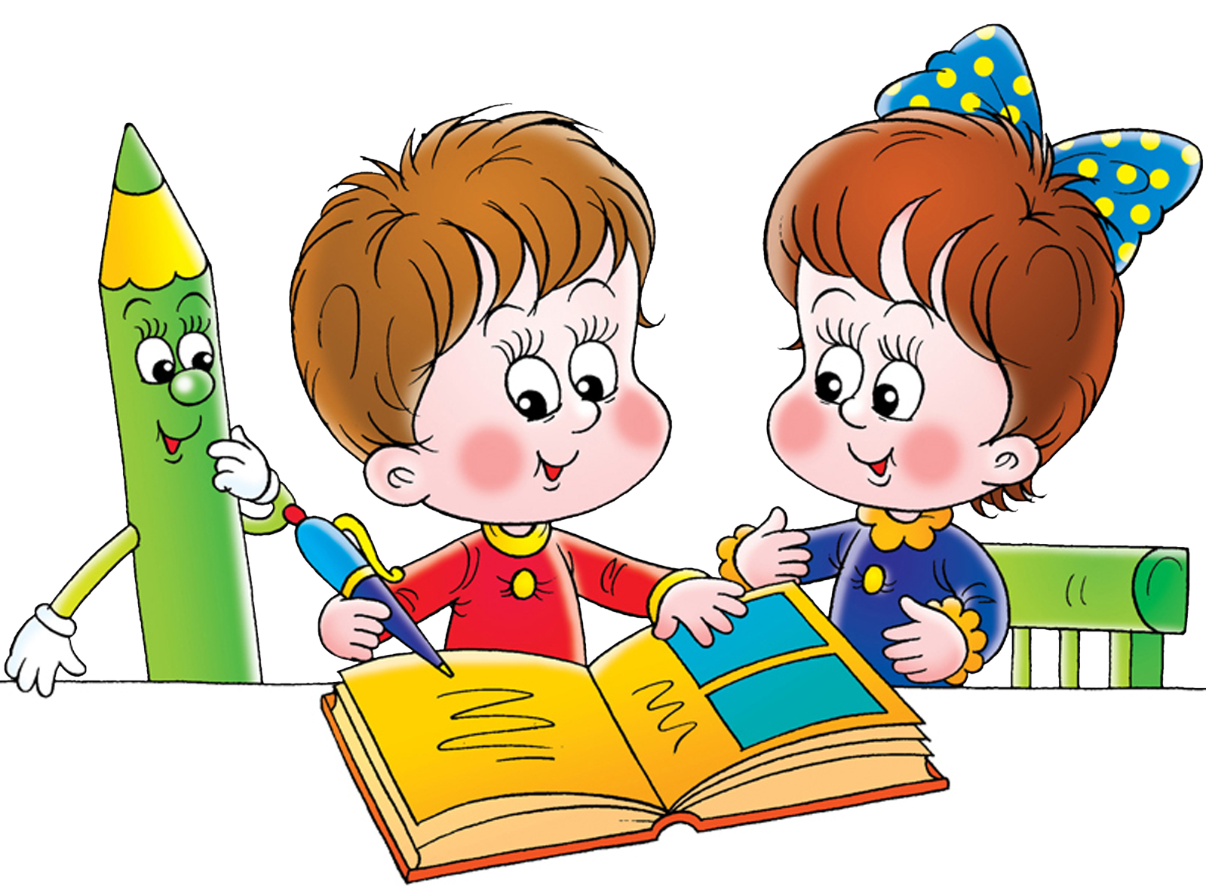

Удостоверение
Настоящее удостоверение выдано
Удостоверение

Удостоверение
Настоящее удостоверение выдано
Черба Ангелине
в том, что она с 1 сентября 2012 года по 25 мая 2013 года училась в 1 «А» классе МБОУ «СОШ №2 ст. Архонская»
Изучила 33 буквы русского алфавита, научилась складывать буквы в слоги, слоги в слова, слова в предложения, т. е. ЧИТАТЬ!!! Научилась считать, решать примеры и задачи, писать, внимательно слушать и дружить.
Учитель: Клочко Н А
В добрый путь! Впереди ещё столько всего интересного!

Удостоверение
Настоящее удостоверение выдано
Сабановой Самире
в том, что она с 1 сентября 2012 года по 25 мая 2013 года училась в 1 «А» классе МБОУ «СОШ №2 ст. Архонская»
Изучила 33 буквы русского алфавита, научилась складывать буквы в слоги, слоги в слова, слова в предложения, т. е. ЧИТАТЬ!!! Научилась считать, решать примеры и задачи, писать, внимательно слушать и дружить.
Учитель: Клочко Н А
В добрый путь! Впереди ещё столько всего интересного!
Изучил 33 буквы русского алфавита, научился складывать буквы в слоги, слоги в слова, слова в предложения, т. е. ЧИТАТЬ!!!

Учитель: Долозова Г.В.
В добрый путь! Впереди ещё столько всего интересного!

Удостоверение
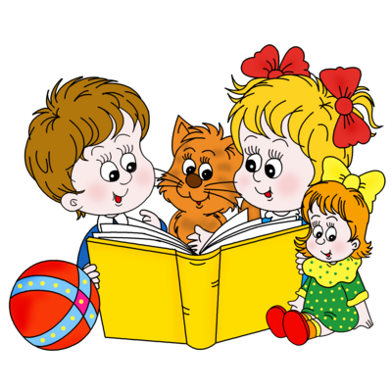

Удостоверение

